Настройка родительского контроля в Windows

1. Родительский контроль Windows 7 и 8.1
За софтом типа родительского контроля, в принципе, далеко ходить не нужно. Эта функция есть в составе Windows. В её версиях 7 и 8.1 функция возможна для применения к локальным учётным записям родителей и детей. Для ребёнка необходимо создать отдельную локальную учетную запись – обычного стандартного пользователя в Win7 и специальную учетную запись ребёнка в Win8.1.
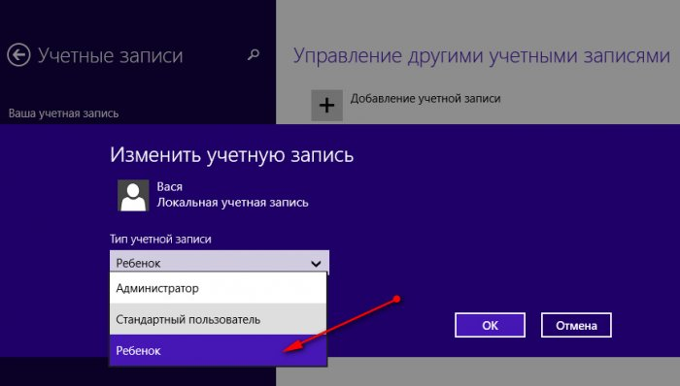
Далее для этой отдельной учетной записи в панели управления настраивается родительский контроль. В параметрах изменения учётной записи Win7 нужно выбрать пункт «Установить родительский контроль». В Win8.1 этот пункт называется «Настроить семейную безопасность».
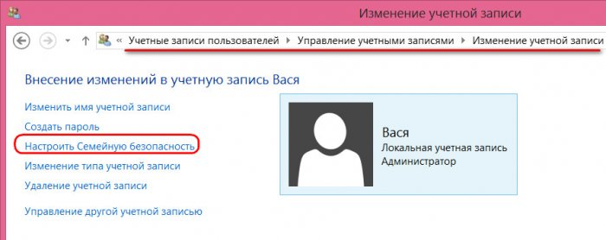
Кликаем пользователя-ребёнка.
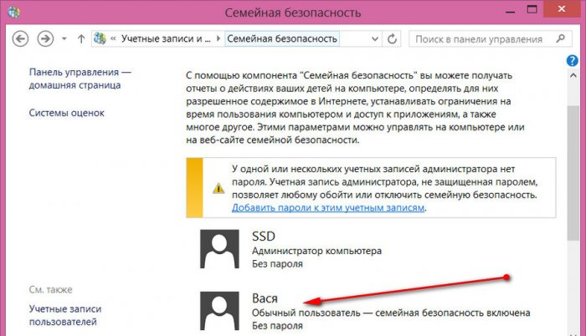
И устанавливаем для его учётной записи ограничения.
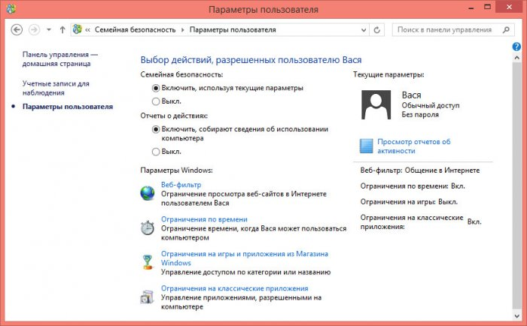
Ограничить можем таким образом:
• Установить лимит времени работы с компьютером;
• Создать свой веб-фильтр – перечень запрещённых или разрешённых сайтов;
• Ограничить в запуске классических программ и приложений из Microsoft Store в Win8.1.
По итогу внедрения родительского контроля сможем получать отчётность о действиях в учётной записи ребёнка – время её использования, посещённые сайты, открытые игры и программы, скачанные с Интернета файлы.
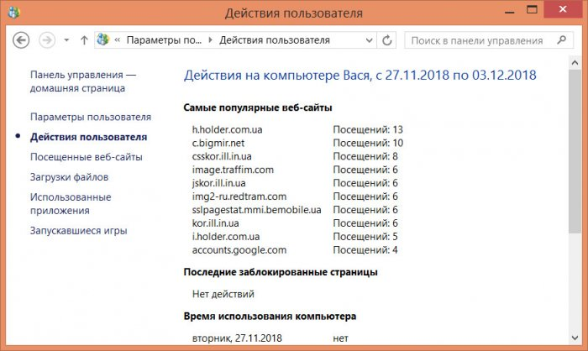
В Win8.1 при необходимости родительским контролем можно управлять удалённо из своей учётной записи Microsoft в окне браузера. Для этого её нужно подключить в системе.

2. Родительский контроль Windows 10
«Десятка» унаследовала от версий-предшественниц штатный родительский контроль, но в этой версии Windows управление им возможно только из учётной записи Microsoft в окне браузера. У ребёнка также должна быть учетная запись Microsoft. Родитель в веб-аккаунте Microsoft, в разделе «Семья» создаёт семейную группу.
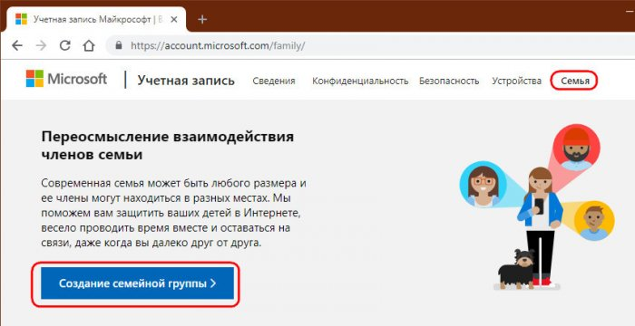
И подключает к группе учетную запись Microsoft ребёнка.
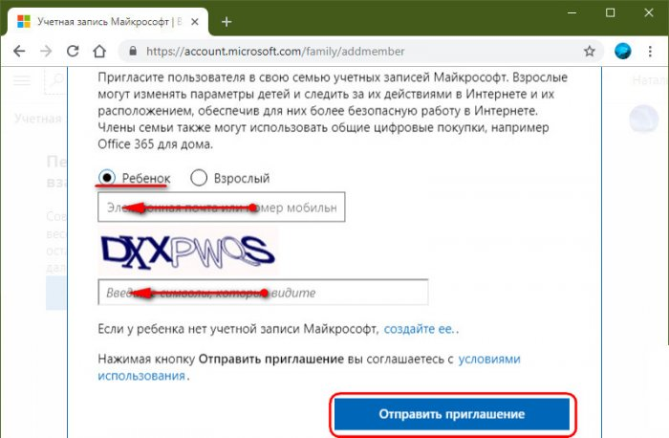
Далее такое подключение к семейной группе необходимо подтвердить в письме, отправленном на почту ребёнка.
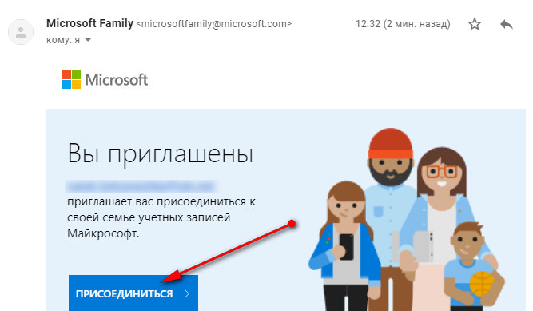
Затем в параметрах Windows 10 ребёнку разрешается вход на это конкретное устройство с его личной учётной записи.
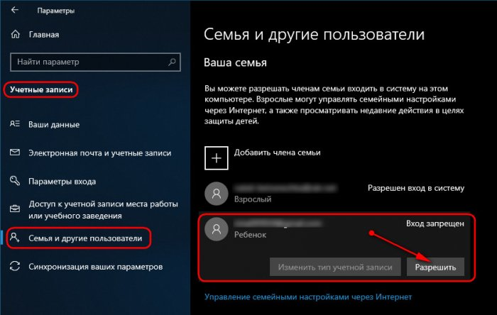
С этого момента родитель, зайдя в свой веб-аккаунт Microsoft с любого устройства, может контролировать использование ребёнком вверенного ему компьютера.
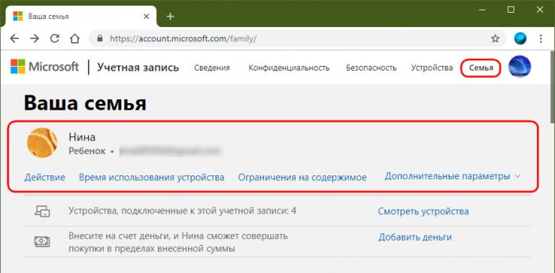
В рамках такого контроля можно:
• Лимитировать время работы с компьютером;
• Фильтровать сайты;
• Ограничивать покупку приложений из Microsoft Store;
• Блокировать запуск отдельных классических программ и приложений из Microsoft Store, либо же применять для софта фильтры по типу возрастных ограничений;
• Просматривать действия ребёнка;
• Использовать функцию поиска ребёнка путём отслеживания его местоположения через мобильное устройство на базе Win10 или с внедрённым в Android-гаджет лаунчером Microsoft Launcher.

